Terascan手持式金属探测器
性能及特点:
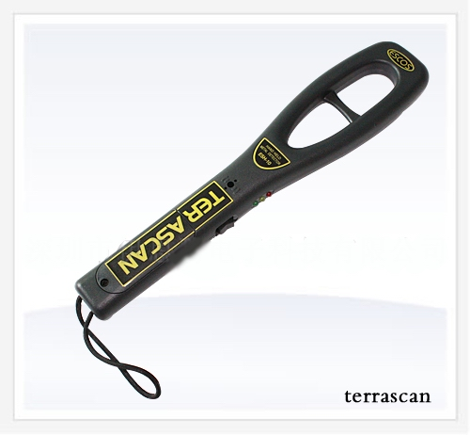
流线设计，美观大方
检测面积大，探测速度快,探测灵敏度高
两种报警模式可选：声光报警或振动报警
坚固耐用，二米高度自由落体无损伤
带电压指示灯/充电指示灯
可使用充电电池，无须拆卸，直接充电
技术参数 :
1.电池: 9V
2.适用温度: -15~45摄氏度
3.工作频率: 25K赫兹
4.复位时间: 0.5秒，自动
5.尺寸: 重量：225克（不含电池）,宽：77毫米,高：26毫米,长：375毫米
6.探测距离：此探测器的感应灵敏度因被探测金属物体的体积，大小、密度，周围环境等因素不同而变化。

